Учебный класс Международной Бизнес-Академии «Белоруснефть»
на базе АЗС-21 Белоруснефть

Aдрес: г.Гомель ул. Докутович, 57а

Рядом с АЗС-21 Белоруснефть находится одноэтажное здание с вывеской «Отдел корпоративных клиентов». Вход в здание со стороны проезжей части дороги.
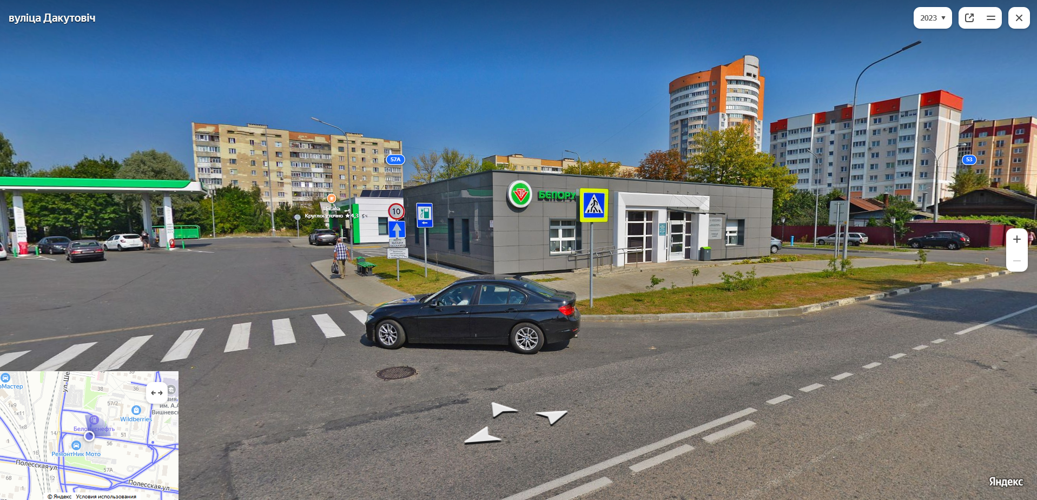
Добраться можно пешим ходом:
-от остановки Вокзал по улице Шевченко до поворота на улицу Докутович;
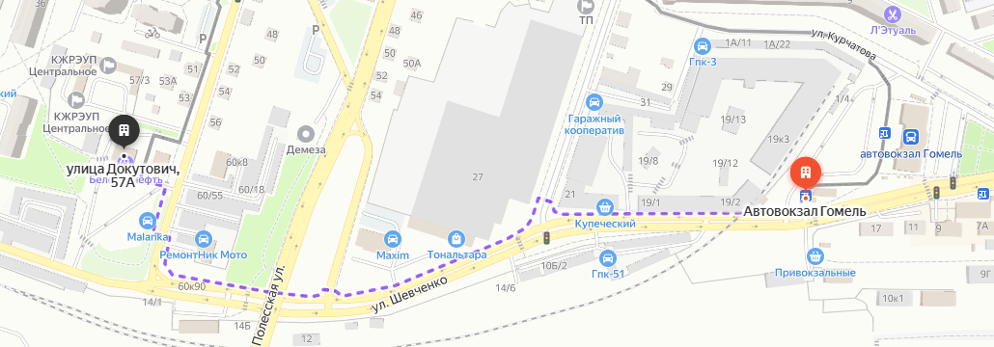
Учебный класс
МБА «Белоруснефть»
-от остановки Универмаг Гомель (улица Советская) по улице Хатаевича до автомобильного кольца на улице Кирова и от кольца по улице Докутович.
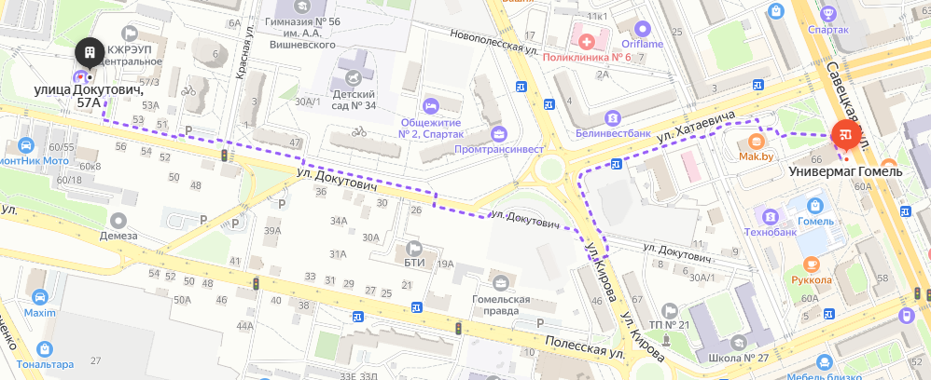
Учебный класс
МБА «Белоруснефть»
Контакт для связи: моб.тел. +375 33 399 33 53 Закаврашова Елена Михайловна

